UML Диаграмма

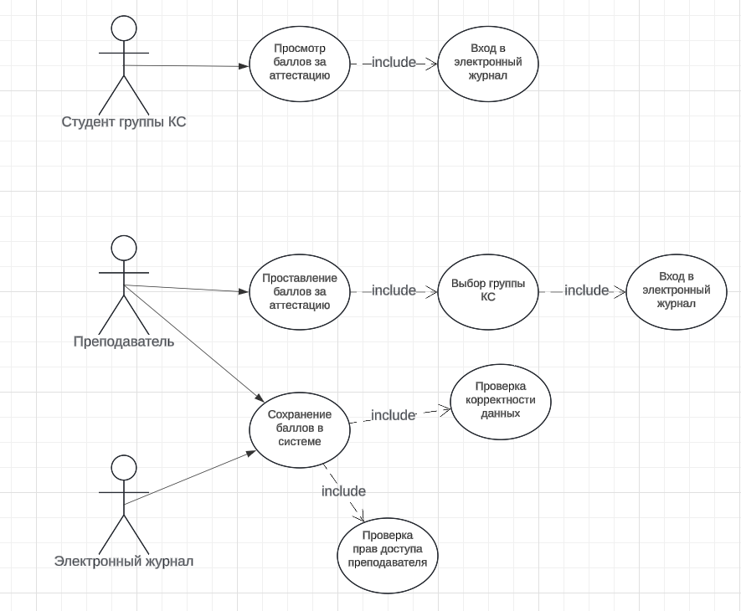

|  |
| --- |
| Проставление баллов за аттестацию |
| ID:1 |
| Краткое описание: Преподаватель проставляет баллы за аттестацию студентов группы КС |
| Главные актёры:   * Преподаватель |
| Второстепенные актёры:   * Студент группы КС * Электронный журнал |
| Предусловия:   * Преподаватель авторизован в электронном журнале * Аттестация проведена * Студенты группы КС зарегистрированы в электронном журнале |
| Основной поток:   * Прецедент начинается с того, что преподаватель выбирает одну из четырёх групп КС и дисциплину. * Преподаватель выполняет действия: * Вводит баллы за аттестацию для каждого студента группы КС. * Электронный журнал сохраняет проставленные баллы. |
| Постусловия:   * Баллы за аттестацию проставлены в электронном журнале. * Студенты группы КС могут увидеть баллы в своём аккаунте. |
| А2.   * Прецедент начинается с того, что преподаватель заходит в Электронный журнал для заполнения баллов. * Преподаватель вводит свой логин и пароль в Электронном журнале. * Электронный журнал выполняет действия: * Проверяет права доступа преподавателя. * Проверяет корректность данных. * Преподаватель заносит баллы и нажимает сохраняет их в системе. * Электронный журнал сохраняет внесённые данные. * Прецедент завершается успешно, если баллы введены. |